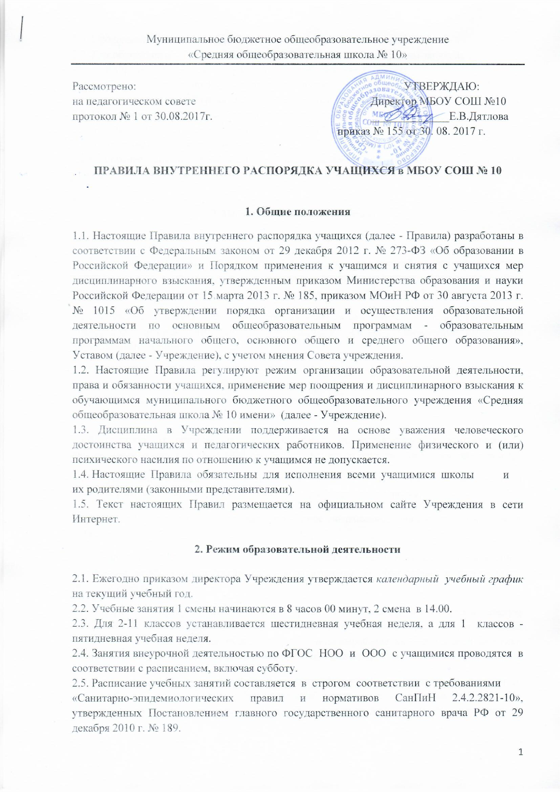
Муниципальное бюджетное общеобразовательное учреждение
«Средняя общеобразовательная школа № 10»

Рассмотрено: УТВЕРЖДАЮ:
на педагогическом совете Директор МБОУ СОШ №10
протокол № 1 от 30.08.2017г. ______________Е.В.Дятлова
приказ № 155 от 30. 08. 2017 г.

ПРАВИЛА ВНУТРЕННЕГО РАСПОРЯДКА УЧАЩИХСЯ в МБОУ СОШ № 10

1. Общие положения
1.1. Настоящие Правила внутреннего распорядка учащихся (далее - Правила) разработаны в соответствии с Федеральным законом от 29 декабря 2012 г. № 273-ФЗ «Об образовании в Российской Федерации» и Порядком применения к учащимся и снятия с учащихся мер дисциплинарного взыскания, утвержденным приказом Министерства образования и науки Российской Федерации от 15 марта 2013 г. № 185, приказом МОиН РФ от 30 августа 2013 г. № 1015 «Об утверждении порядка организации и осуществления образовательной деятельности по основным общеобразовательным программам - образовательным программам начального общего, основного общего и среднего общего образования», Уставом (далее - Учреждение), с учетом мнения Совета учреждения.
1.2. Настоящие Правила регулируют режим организации образовательной деятельности, права и обязанности учащихся, применение мер поощрения и дисциплинарного взыскания к обучающимся муниципального бюджетного общеобразовательного учреждения «Средняя общеобразовательная школа № 10 имени» (далее - Учреждение).
1.3. Дисциплина в Учреждении поддерживается на основе уважения человеческого достоинства учащихся и педагогических работников. Применение физического и (или) психического насилия по отношению к учащимся не допускается.
1.4. Настоящие Правила обязательны для исполнения всеми учащимися школы и их родителями (законными представителями).
1.5. Текст настоящих Правил размещается на официальном сайте Учреждения в сети Интернет.

2. Режим образовательной деятельности

2.1. Ежегодно приказом директора Учреждения утверждается календарный учебный график на текущий учебный год.
2.2. Учебные занятия 1 смены начинаются в 8 часов 00 минут, 2 смена в 14.00.
2.3. Для 2-11 классов устанавливается шестидневная учебная неделя, а для 1 классов - пятидневная учебная неделя.
2.4. Занятия внеурочной деятельностью по ФГОС НОО и ООО с учащимися проводятся в соответствии с расписанием, включая субботу.
2.5. Расписание учебных занятий составляется в строгом соответствии с требованиями
«Санитарно-эпидемиологических правил и нормативов СанПиН 2.4.2.2821-10», утвержденных Постановлением главного государственного санитарного врача РФ от 29 декабря 2010 г. № 189.
2.6. Продолжительность урока во 2 -1 1-х классах составляет 40 минут.
2.7. Для обучающихся 1-х классов устанавливается ступенчатый режим занятий:
• в сентябре и октябре — по 3 урока продолжительностью 35 минут;
• в ноябре и декабре — по 4 урока продолжительностью 35 минут;
• с января по май — по 4 урока продолжительностью 40 минут.
2.8. Продолжительность перемен между уроками составляет 10-20 минут.
2.9. Учащиеся должны приходить на занятия за 15 минут до начала.
Опоздание на уроки недопустимо.
2.10. Горячее питание учащихся осуществляется в соответствии с расписанием, утверждаемым директором Учреждения.

3. Права и обязанности учащихся
3.1. Учащимся предоставляются академические права на:
3.1.1. Предоставление условий для обучения с учетом особенностей их психофизического развития и состояния здоровья, в том числе получение социально­ педагогической и психологической помощи, бесплатной психолого-медико-педагогической коррекции;
3.1.2. обучение по индивидуальному учебному плану, в том числе ускоренное обучение, в пределах осваиваемой образовательной программы в порядке, установленном локальными нормативными актами;
3.1.3. зачет Учреждением, в установленном им порядке результатов освоения учащимися учебных предметов, курсов, дисциплин (модулей), практики, дополнительных образовательных программ в других Учреждениях, осуществляющих образовательную деятельность;
3.1.4. отсрочку от призыва на военную службу, предоставляемую в соответствии с Федеральным законом от 28.03.1998 № 53-ФЗ "О воинской обязанности и военной службе";
3.1.5. уважение человеческого достоинства, защиту от всех форм физического и психического насилия, оскорбления личности, охрану жизни и здоровья;
3.1.6. свободу совести, информации, свободное выражение собственных взглядов и убеждений;
3.1.7. каникулы - плановые перерывы при получении образования для отдыха и иных социальных целей в соответствии с законодательством об образовании и календарным учебным графиком;
3.1.8. перевод в другую образовательную организацию, реализующую образовательную программу соответствующего уровня, в порядке, предусмотренном федеральным органом исполнительной власти, осуществляющим функции по выработке государственной политики и нормативно-правовому регулированию в сфере образования;
3.1.9. ознакомление со свидетельством о государственной регистрации, с уставом, с лицензией на осуществление образовательной деятельности, со свидетельством о государственной аккредитации, с учебной документацией, другими документами, регламентирующими организацию и осуществление образовательной деятельности в Учреждении;
3.1.10. обжалование актов Учреждения в установленном законодательством Российской Федерации порядке;
3.1.11. бесплатное пользование библиотечно-информационными ресурсами, учебной, производственной, научной базой Учреждения;
3.1.12. развитие своих творческих способностей и интересов, включая участие в конкурсах, олимпиадах, выставках, смотрах, физкультурных мероприятиях, спортивных мероприятиях, в том числе в официальных спортивных соревнованиях, и других массовых мероприятиях;
3.1.13. опубликование своих работ в изданиях Учреждении на бесплатной основе; поощрение за успехи в учебной, физкультурной, спортивной, общественной, научной, научно-технической, творческой, экспериментальной и инновационной деятельности;
3.1.14. иные академические права, предусмотренные Федеральным законом «Об образовании в Российской Федерации», иными нормативными правовыми актами Российской Федерации, локальными нормативными актами Учреждения.
3.1.15. Учащиеся имеют право на меры социальной поддержки, предусмотренные Федеральным законом «Об образовании в Российской Федерации», нормативными правовыми актами Российской Федерации и нормативными правовыми актами субъектов Российской Федерации, правовыми актами органов местного самоуправления, локальными нормативными актами.
3.2. Учащиеся обязаны:
3.2.1, добросовестно осваивать образовательную программу, выполнять индивидуальный учебный план, в том числе посещать предусмотренные учебным планом или индивидуальным учебным планом учебные занятия, осуществлять самостоятельную подготовку к занятиям, выполнять задания, данные педагогическими работниками в рамках образовательной программы;
3.2.2. выполнять требования Устава Учреждения, правил внутреннего распорядка обучающихся, и иных локальных нормативных актов по вопросам организации и осуществления образовательной деятельности;
3.2.3. заботиться о сохранении и об укреплении своего здоровья, стремиться к нравственному, духовному и физическому развитию и самосовершенствованию;
3.2.4. уважать честь и достоинство других обучающихся и работников Учреждения, осуществляющей образовательную деятельность, не создавать препятствий для получения образования другими обучающимися;
3.2.5. бережно относиться к имуществу организации, осуществляющей образовательную деятельность.
3.2.6. выполнять иные обязанности, установленные Федеральным законом «Об образовании в Российской Федерации», иными федеральными законами.

4 . Правила поведения на занятиях
4.1. Учащиеся занимают свои места в кабинете, в соответствии с требованиями классного руководителя или учителя по предмету.
4.2. Правила поведения на занятиях обязательны для исполнения всеми учащимися.
4.3. На перемене учащиеся должны подготовить свое рабочее место. На ученическом столе должны находиться школьные принадлежности: тетрадь, дневник, учебник, ручка, карандаш.
4.4. При входе учителя в класс, учащиеся встают в знак приветствия и садятся после того, как учитель ответит на приветствие и разрешит сесть. Подобным образом учащиеся приветствуют любого взрослого человека, вошедшего во время занятий.
4.5. Время урока должно использоваться только для учебных целей. Во время урока нельзя шуметь, отвлекаться самому и отвлекать других посторонними разговорами, играми и другими делами, не относящимися к уроку.
4.6. По первому требованию учителя (классного руководителя) учащийся должен предъявлять дневник.
4.7. При готовности задать вопрос или ответить, - учащийся должен поднять руку и получить разрешение учителя.
4.8. Если учащемуся необходимо выйти из класса, он должен попросить разрешения учителя. Выходить из кабинета во время урока можно только в крайних случаях с разрешения учителя, ведущего урок.
4.9. Урок заканчивается сигналом звонка. Учитель объявляет об окончании урока, учащиеся встают, наводят чистоту и порядок на своём рабочем месте и выходят из класса.
4.10. Учащиеся должны иметь спортивную форму и обувь для уроков физической культуры. При отсутствии такой одежды, обучающиеся остаются в зале, но к занятиям не допускаются. Учащиеся, освобождённые от уроков физической культуры, должны во время урока находиться в спортивном зале.
4.11. Питание учащихся в школьной столовой осуществляется в присутствии классных руководителей по графику, утвержденному директором школы. Во время приема пищи учащиеся подчиняются требованиям педагогов и работников столовой, соблюдают санитарные нормы и правила, а также культуру поведения и приема пищи
5. Учащимся ЗАПРЕЩАЕТСЯ:
5.1. Приносить, передавать, использовать во время образовательной деятельности (как на территории Учреждения, так и во время проведения занятий, мероприятий вне его) оружие, колющие и режущие предметы, боеприпасы, взрывчатые вещества, пиротехнические игрушки, а также другие предметы, подвергающие опасности жизнь и здоровье других людей.
5.2. Приносить, передавать и употреблять спиртные напитки, средства токсического и наркотического опьянения, табачные изделия, находиться в помещениях Учреждения в состоянии алкогольного или наркотического опьянения.
5.3. Курить в помещениях и на территории Учреждения.
5.4. Применять физическую силу для выяснения отношений, использовать запугивание, вымогательство.
5.5. Совершать любые действия, влекущие за собой опасные последствия для окружающих, такие как толкание, удары любыми предметами, бросание чем-либо и т.д..
5.6. Находиться в помещениях школы в верхней одежде.
5.7. Пользоваться во время учебных занятий средствами мобильной связи, гаджетами.
5.8. Употреблять во время учебных занятий пищу и напитки.
5.9. Загрязнять или засорять помещения школы.
5.10. Громкие разговоры и шум во время занятий.
5.11. Употреблять в речи неприличные слова и выражения.
5.12. Нарушать правила техники безопасности на уроках и переменах.
5.13. Играть в азартные игры (например, карты и т.п.).
5.14. Производить любые изменения в аппаратном или программном обеспечении компьютеров.
5.15. За неисполнение или нарушение Устава, настоящих Правил и иных локальных нормативных актов по вопросам организации и осуществления образовательной деятельности учащиеся несут ответственность в соответствии с настоящими Правилами.
6. Поощрение и ответственность
6.1. За высокие результаты и достигнутые успехи в обучении, творчестве, спорте, за активную социально-значимую деятельность, победу в олимпиадах, конкурсах, соревнованиях и другие достижения к учащимся применяются следующие виды поощрения:
• объявление благодарности;
• награждение Дипломом; Грамотой, Благодарственным письмом;
• чествованием на тожественных церемониях;
• направления благодарственного письма родителям (законным представителям) учащихся.
6.2. Меры поощрения применяются администрацией Учреждения совместно или по согласованию с педагогическим коллективом.
6.3. За нарушение Устава, настоящих Правил и иных локальных нормативных актов Учреждения к учащимся могут быть применены следующие меры дисциплинарного воздействия: меры воспитательного характера и дисциплинарные взыскания.

6.4. Меры воспитательного характера представляют собой действия администрации школы, ее педагогических работников, направленных на разъяснение недопустимости нарушения правил поведения в школе, осознание учащимися пагубности совершенных им действий, воспитание личных качеств учащегося, добросовестного отношения к учебе, соблюдения дисциплины.
6.5. К учащимся могут быть применены меры дисциплинарного взыскания:
- замечание,
- выговор,
- отчисление.
6.6. Применение дисциплинарных взысканий:
6.6.1 Дисциплинарное взыскание применяется не позднее одного месяца со дня обнаружения дисциплинарного проступка и не позднее шести месяцев со дня его совершения, не считая времени болезни учащегося, пребывании его на каникулах, но не более семи учебных дней со дня представления директору Учреждения обращения в письменной форме того или иного участника образовательного процесса.
За каждый дисциплинарный проступок может быть применено только одно дисциплинарное взыскание.
При наложении дисциплинарного взыскания действует принцип рецидива, когда за один и тот же проступок, совершенный в течение года, наказание ужесточается.
6.6.2. Меры дисциплинарного взыскания не применяются к обучающимся по образовательным программам начального общего образования, а также к обучающимся с ограниченными возможностями здоровья (с задержкой психического развития и различными формами умственной отсталости)
6.6.3. До применения меры дисциплинарного взыскания администрация МБОУ СОШ № 10 должна затребовать от учащегося письменное объяснение. Если по истечении трех учебных дней указанное объяснение учащимся не представлено, то составляется соответствующий акт.
6.6.4. При получении письменного заявления о совершении учащимся дисциплинарного проступка директор в течение трех рабочих дней передает его в комиссию по расследованию дисциплинарных проступков, создаваемую его приказом по мере необходимости. Отказ или уклонение обучающегося от предоставления им письменного объяснения не является препятствием для применения меры дисциплинарного взыскания.
6.6.5. В случае признания учащегося виновным в совершении дисциплинарного проступка выносится решение о применении к нему соответствующего дисциплинарного взыскания.
6.6.6.. По решению Учреждения за неоднократное совершение дисциплинарных проступков допускается применение отчисления несовершеннолетнего учащегося, достигшего возраста пятнадцати лет, из Учреждения, как меры дисциплинарного взыскания. Отчисление несовершеннолетнего учащегося применяется, если иные меры дисциплинарного взыскания и меры педагогического воздействия не дали результата и дальнейшее его пребывание в Учреждении оказывает отрицательное влияние на других учащихся, нарушает их права и права работников организации, осуществляющей образовательную деятельность, а также нормальное функционирование Учреждения.
Отчисление несовершеннолетнего учащегося как мера дисциплинарного взыскания не применяется, если сроки ранее примененных к нему мер дисциплинарного взыскания истекли, и (или) меры дисциплинарного взыскания сняты в установленном порядке.
6.6.7. Решение об отчислении несовершеннолетнего учащегося, достигшего возраста пятнадцати лет и не получившего основного общего образования, как мера дисциплинарного взыскания принимается с учетом мнения его родителей (законных представителей) и с согласия комиссии по делам несовершеннолетних и защите их прав. Решение об отчислении детей-сирот и детей, оставшихся без попечения родителей, принимается с согласия комиссии по делам несовершеннолетних и защите их прав и органа опеки и попечительства.
6.6.8. Дисциплинарное взыскание на основании решения комиссии объявляется приказом директора. С приказом учащийся и его родители (законные представители) знакомятся под роспись в течение трех учебных дней со дня издания, не считая времени отсутствия учащегося в Учреждении. Отказ учащегося, его родителей (законных представителей) ознакомиться с указанным приказом под роспись оформляется соответствующим актом.
Учреждение незамедлительно обязано проинформировать об отчислении несовершеннолетнего учащегося в качестве меры дисциплинарного взыскания управление образования администрации города Кемерово.
6.6.9. Учащийся и (или) его родители (законные представители) вправе обжаловать в комиссию по урегулированию споров между участниками образовательных отношений меры дисциплинарного взыскания и их применение.
6.6.10. Если в течение года со дня применения меры дисциплинарного взыскания к учащемуся не будет применена новая мера дисциплинарного взыскания, то он считается не имеющим меры дисциплинарного взыскания.
6.6.11. Директор Учреждения имеет право снять меру дисциплинарного взыскания до истечения года со дня ее применения по собственной инициативе, просьбе самого учащегося, его родителей (законных представителей) или ходатайству Совета учреждения.
6.7. Факты нарушения учебной дисциплины и правил поведения могут быть рассмотрены на собрании классного коллектива, совете профилактики, Педагогическом совете школы в присутствии учащегося и его родителей (законных представителей).
7. Защита прав учащихся
7.1. В целях защиты своих прав учащиеся и их законные представители самостоятельно или через своих представителей вправе:
7.1.1. Направлять в органы управления школы обращения о нарушении и (или) ущемлении её работниками прав, свобод и социальных гарантий учащихся.
7.1.2. Обращаться в комиссию по урегулированию споров между участниками образовательных отношений.
7.1.3. Использовать не запрещенные законодательством РФ иные способы защиты своих прав и законных интересов.

